Uso de calentadores portátiles y seguridad contra incendios durante el invierno

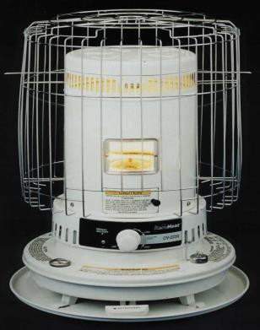
El uso de calefactores a querosén está prohibido.
- El Código contra Incendios del Distrito de Columbia (DC Fire Code) prohíbe estrictamente el uso de calefactores a querosén en cualquier parte de Washington, DC.
- El Departamento de Bomberos y Servicios de Emergencia Médica del Distrito de Columbia (DC Fire and Emergency Medical Services, DCFEMS) confiscará los calefactores a querosén. Las infracciones quedan sujetas a una penalización y a una multa de hasta $300.00.
- Los calefactores a querosén aumentan considerablemente el riesgo de incendios en cualquier lugar donde se usen.
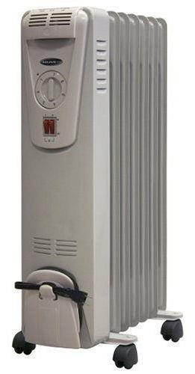
Calefactores portátiles autorizados
- Calefactores eléctricos
- Radiadores eléctricos de agua o aceite
- Calefactores eléctricos de zócalo

Consejos de seguridad respecto de los calefactores portátiles
  - Lea las instrucciones del fabricante antes de usar un calefactor portátil.
  - Nunca deje sin supervisión un calefactor portátil en uso ni lo deje solo cuando haya niños en el lugar.
  - Nunca use calefactores portátiles eléctricos en los baños o cerca del agua.
  - Deje al menos 3 pies de espacio despejado alrededor de un calefactor portátil.
  - Revise con regularidad los cables de suministro para ver si están pelados o dañados.
  - Nunca pase los cables del calefactor por debajo de las alfombras o los tapetes.
  - Evite usar cables de extensión, a menos que sean absolutamente necesarios.
  - Si debe usar un cable de extensión, siga las recomendaciones del fabricante del calefactor.

Consejos de seguridad para la calefacción en el invierno
  - Asegúrese de que un especialista calificado inspeccione y realice un mantenimiento de la caldera anualmente en caso de que sea necesario.
  - Mande a inspeccionar y a limpiar la chimenea anualmente en caso de que sea necesario.
  - Si la estufa a leña está encendida, no deje de prestarle atención.
  - No use el horno ni las hornallas para calefaccionar la vivienda.
  - Asegúrese de que cada piso de su casa tenga un detector de humo que funcione bien y recuerde cambiar las baterías cada 6 meses.
  - Planee y ensaye junto con su familia el plan de escape de la vivienda que pondría en práctica en caso de que ocurriera un incendio.

Para obtener más información, comuníquese con la División de Educación sobre Seguridad para la Vida y contra Incendios (Fire and Life Safety Education Division) del DCFEMS llamando al 202.727.1600.

